Kuldīgas novada saistošie noteikumi Nr. 31/2025

**Par reklāmas, izkārtņu, priekšvēlēšanas aģitācijas materiālu un citu informatīvo materiālu izvietošanu publiskās vietās vai vietās, kas vērstas pret publisku vietu Kuldīgas novadā**

APSTIPRINĀTI  
ar Kuldīgas novada domes  
__. sēdes lēmumu (prot. Nr. __, p. __)  
  
*Izdoti saskaņā ar*[*Reklāmas likuma*](https://likumi.lv/ta/id/163-reklamas-likums)[*7. panta*](https://likumi.lv/ta/id/163-reklamas-likums#p7)*trešo daļu,  
Pašvaldību likuma 45. panta otrās daļas 4. punktu,*

*2012. gada 30. oktobra Ministru kabineta noteikumiem Nr. 732  
“*[*Kārtība, kādā saņemama atļauja reklāmas izvietošanai publiskās vietās  
vai vietās, kas vērstas pret publisku vietu*](https://likumi.lv/ta/id/252464-kartiba-kada-sanemama-atlauja-reklamas-izvietosanai-publiskas-vietas-vai-vietas-kas-verstas-pret-publisku-vietu)*”*[*28.*](https://likumi.lv/ta/id/252464-kartiba-kada-sanemama-atlauja-reklamas-izvietosanai-publiskas-vietas-vai-vietas-kas-verstas-pret-publisku-vietu#p28)*un*[*45. punktu*](https://likumi.lv/ta/id/252464-kartiba-kada-sanemama-atlauja-reklamas-izvietosanai-publiskas-vietas-vai-vietas-kas-verstas-pret-publisku-vietu#p45)*,*[*Priekšvēlēšanu aģitācijas likuma*](https://likumi.lv/ta/id/253543-prieksvelesanu-agitacijas-likums)[*22.1*](https://likumi.lv/ta/id/253543-prieksvelesanu-agitacijas-likums#p22_1)*pantu*

1. **VISPĀRĪGIE JAUTĀJUMI**
2. Šie saistošie noteikumi (turpmāk – Saistošie noteikumi) nosaka reklāmas vai reklāmas objektu, priekšvēlēšanas aģitācijas materiālu, izkārtņu un citu informatīvo materiālu publiskās vietās un vietās, kas vērstas pret publisku vietu (turpmāk – Reklāma), izvietošanas ierobežojumus un nosacījumus, saskaņošanas kārtību, afišu stabu un stendu, sabiedriskā transporta pieturu izmantošanas kārtību pašvaldības nodevas subjektus un nodevas apmērus, kā arī Reklāmas apsaimniekošanas un demontāžas kārtību pēc ekspluatācijas termiņa beigām un atbildību par Saistošo noteikumu neievērošanu.
3. Saistošajos noteikumos lietotie termini:

2.1. **digitālais ekrāns** – jebkādas formas vai jebkāda veida priekšmets (tai skaitā, televizora ekrāns, LED ekrāni), konstrukcija vai būve, kas speciāli veidots un paredzēts digitālās vai videoreklāmas izvietošanai publiskā vietā vai vērsts pret publisku vietu;

2.2. **Reklāmas norāde** – informācija par iestādes, uzņēmuma vai objekta atrašanās vietu (norādē tiek atspoguļots nosaukums, braukšanas virziens un attālums līdz vietai), kas izvietota ne tieši uz/pie attiecīgā objekta, ar vai bez piesaistes zemei/konkrētai vietai;

2.3. **skatlogs** – skatlogs un tā iekšējā daļa viena metra dziļumā no loga rūts, kas redzama no publiskas ārtelpas;

2.4. **Lokālplānojums** – Kuldīgas novada domes saistošie noteikumi Nr. KNP/2022/36 “Lokālplānojums Kuldīgas vecpilsētai Ventas senlejā, kas groza Kuldīgas novada teritorijas plānojumu”, “Lokālplānojums Kuldīgas vecpilsētai Ventas senlejā. Redakcija 3.1. Teritorijas izmantošanas un apbūves noteikumi”.

1. Saistošo noteikumu mērķis ir veidot harmoniski attīstītu pilsētvidi un novada teritoriju, saglabāt valsts nozīmes aizsargājamā kultūras pieminekļa objektus, teritorijas un tās aizsardzības zonu.
2. Tiesības izvietot Reklāmu un reklāmas objektu, kā arī priekšvēlēšanu aģitācijas materiālus, ir visām personām (turpmāk – Reklāmas devējs), kas Ministru kabineta noteiktajā kārtībā Kuldīgas novada būvvaldē (turpmāk – Būvvalde) ir saņēmušas atļauju Reklāmas izvietošanai, kā arī samaksājušas Kuldīgas novada pašvaldības nodevu par reklāmas izvietošanu publiskās vietās vai vietās, kas vērstas pret publisku vietu (turpmāk – pašvaldības nodeva).
3. Saistošie noteikumi attiecas uz Reklāmas izvietošanu visā Kuldīgas novada administratīvajā teritorijā, neatkarīgi no zemesgabala, ēkas vai cita objekta piederības.
4. Saistošie noteikumi neattiecas uz funkcionālo informāciju, valsts un novada dienestu norādēm (ceļa zīmes, transporta pieturu zīmes, māju numuru zīmes u.tml.), kas izgatavotas pēc iepriekš apstiprināta tipveida projekta – etalona. Izvietojot Reklāmu Kuldīgas novada administratīvās teritorijas publiskās vietās vai vietās, kas vērstas pret publisku vietu, jāievēro arī citus normatīvos aktus, kas regulē šo jomu.
5. Patvaļīga reklāmas un reklāmas objekta izvietošana, eksponēšana un patvaļīga reklāmas grafiskā dizaina maiņa ir aizliegta.
6. Par grafiskā dizaina maiņu netiek uzskatīta kultūras iestāžu repertuāra maiņa, ja objekts atrodas uz kultūras iestādes ēkas fasādes un tām lietošanā nodotiem reklāmas nesējiem.
7. Aizliegts izvietot Reklāmu, kas nav realizēta atbilstoši izdotajā atļaujā par Reklāmas izvietošanu saskaņotajai skicei vai nav izpildīti atļaujas nosacījumi.
8. **REKLĀMAS VAI REKLĀMAS OBJEKTU PROJEKTU IZSKATĪŠANAS UN SASKAŅOŠANAS KĀRTĪBA**
9. Persona, kura vēlas izvietot Reklāmu un vizuālās komunikācijas objektus (izņemot afišas, kuras paredz izvietot uz afišu stabiem un stendiem) Kuldīgas novada administratīvajā teritorijā, iesniedz Būvvaldē iesniegumu (pielikums Nr. 2) un informāciju, kas norādīta Ministru kabineta 2012. gada 30. oktobra noteikumu Nr. 732 “[Kārtība, kādā saņemama atļauja reklāmas izvietošanai publiskās vietās vai vietās, kas vērstas pret publisku vietu](https://likumi.lv/ta/id/252464-kartiba-kada-sanemama-atlauja-reklamas-izvietosanai-publiskas-vietas-vai-vietas-kas-verstas-pret-publisku-vietu)” (turpmāk – MK noteikumi) [5.](https://likumi.lv/ta/id/252464-kartiba-kada-sanemama-atlauja-reklamas-izvietosanai-publiskas-vietas-vai-vietas-kas-verstas-pret-publisku-vietu#p5) punktā. Iesniegumu iespējams iesniegt klātienē Kuldīgas novada pašvaldībā (turpmāk – Pašvaldība) Baznīcas ielā 1, Kuldīgā, vai nosūtot uz Būvvaldes e-pasta adresi: [*buvvalde@kuldiga.lv*](mailto:buvvalde@kuldiga.lv), vai uz Pašvaldības e-pasta adresi [*dome@kuldiga.lv*](mailto:dome@kuldiga.lv), vai oficiālo e-adresi, kas parakstīts ar drošu elektronisko parakstu (parakstīts reklāmas projekts, kam pievienoti visi nepieciešamie dokumenti).
10. Gadījumā, ja persona vēlas nomāt Pašvaldībai piederošo zemes vienību vai tās daļu, lai izvietotu vizuālās komunikācijas objektu, slēdzams līgums ar Pašvaldību normatīvajos aktos noteiktajā kārtībā.
11. Nomas maksas jautājumus un saistības ar zemes, ēkas vai objekta, uz kura Reklāmas devējs vēlas izvietot reklāmu un vizuālās komunikācijas objektu, īpašnieku, tiesisko valdītāju vai lietotāju kārto pats Reklāmas devējs.
12. Iesniegumu no pieteikuma saņemšanas dienas Būvvalde izskata 7 (septiņu) līdz desmit 10 (desmit) darbdienu laikā un pieņem lēmumu.
13. Būvvalde pieņem lēmumu par Reklāmas izvietošanas atļaujas izsniegšanu un sagatavo atļauju saskaņā ar MK noteikumu [10.](https://likumi.lv/ta/id/252464-kartiba-kada-sanemama-atlauja-reklamas-izvietosanai-publiskas-vietas-vai-vietas-kas-verstas-pret-publisku-vietu#p10), [11.](https://likumi.lv/ta/id/252464-kartiba-kada-sanemama-atlauja-reklamas-izvietosanai-publiskas-vietas-vai-vietas-kas-verstas-pret-publisku-vietu#p11)un [12.](https://likumi.lv/ta/id/252464-kartiba-kada-sanemama-atlauja-reklamas-izvietosanai-publiskas-vietas-vai-vietas-kas-verstas-pret-publisku-vietu#p12) punktu un Saistošajiem noteikumiem, vai pamato atļaujas nesniegšanas iemeslu rakstiski nosūtot atteikumu.
14. Būvvalde pieņem lēmumu par atteikumu izsniegt Reklāmas izvietošanas atļauju, ja Reklāmas izvietošana neatbilst konkrētās pilsētvides apbūves raksturam, mērogam, ēkas arhitektoniskajam risinājumam, pielietotie materiāli neatbilst fasādes apdares materiāliem un stilistikai, Reklāmas projektā nav ievērotas Saistošajos noteikumos, citos normatīvajos aktos un teritorijas attīstības plānošanas dokumentos (tai skaitā, Lokālplānojumā) ietvertās prasības vai arī nav iesniegti normatīvajos aktos noteiktie dokumenti.
15. **REKLĀMAS VAI REKLĀMAS OBJEKTA IZVIETOŠANAS NOSACĪJUMI**
16. Būvvaldes vides dizaineram vai arhitektam ir tiesības izvērtēt Reklāmas vizuālos risinājumus, izmērus un materiālus, un dot norādījumus veikt to korekcijas, kā arī tiesības izvērtēt un koriģēt Reklāmas novietojumu uz reklāmas nesēja un vidē.
17. Izvietojot Reklāmu vai reklāmas objektu:

17.1. saistībā ar ēku:

17.1.1. jārespektē ēkas proporcijas un fasādes kompozīcija – dalījums ar logiem, durvīm, dzegām, karnīzēm un citām arhitektoniskām detaļām;

17.1.2. jāievēro ēkas tonālais risinājums un ēkas detaļu aprīkojums;

17.1.3. jāievēro Reklāmas un tās nesēja mēroga attiecība pret ēku un uztveres attālumu;

17.1.4. izvietojot jaunu Reklāmu jāņem vērā jau iedibināto Reklāmu izvietojums, veidojot vienotu kompozicionālo risinājumu;

17.1.5. Reklāmas vai Reklāmas objekta izgaismošanai jābūt saderīgai ar fasādes izgaismojumu;

17.1.6. Reklāmas objektu, kas no sienām izvirzīti perpendikulāri fasādei, apakšējā mala nedrīkst atrasties zemāk par 2,10 m virs ietves;

17.1.7. maksimāli pieļaujamais Reklāmas objektu izvirzījums no fasādes ir 0,8 m un netiek aizsegta ielas perspektīva.

17.2. ar piesaisti zemei:

17.2.1. tā nedrīkst aizsegt skatu uz panorāmu, ainaviski vērtīgām teritorijām un skatu punktiem, pieminekļiem, Valsts aizsargājamo kultūras pieminekļu sarakstā ietvertiem objektiem, baznīcām un ielu perspektīvu;

17.2.2. viena skata perspektīvā reklāmas objektiem jābūt vizuāli saskanīgiem;

17.2.3. pilsētu administratīvajās teritorijās pieļaujams izvietot Reklāmas ar tiešu piesaisti reklamētai iestādei vai pakalpojumam, vai Kuldīgas novadā reģistrētas uzņēmējdarbības Reklāmu eksponēšanai. Reklāmas bez piesaistes pieļaujamas ārpus pilsētu administratīvās robežas;

17.2.4. ņem vērā teritorijas raksturu, apkārt esošās ēkas, novietojumu telpā, u.c. aspektus, lai nodrošinātu to atbilstīgu iekļaušanu pilsētas telpā un ainavā;

17.2.5. katru gadījumu izskata individuāli un attīsta tikai pēc idejas konceptuālas izvērtēšanas un atbalstīšanas Būvvaldē.

17.3. tā nedrīkst aizsegt skatu uz pilsētas panorāmu, ainaviski vērtīgām teritorijām un skatu punktiem, pieminekļiem, Valsts, reģiona un vietējas nozīmes aizsargājamo kultūras pieminekļu sarakstā ietvertiem objektiem, baznīcām un ielu perspektīvu.

1. Pie vairākstāvu (tai skaitā divstāvu) ēku ielu fasādēm Reklāma izvietojama ne augstāk kā pirmā stāva robežās, ko parasti iezīmē starpdzega, nosacījums neattiecas uz pakalpojumu un tirdzniecības centru ēkām. Ēku fasādēs bez starpdzegām pirmā stāva augšējo robežu iezīmē otrā stāva logu apakša. Ēkām, kuru augšējos stāvos (sākot no 2. stāva) atrodas dažādas iestādes un uzņēmumi, izkārtnes grupējamas ievērojot ēkas arhitektonisko risinājumu un fasādes kompozīciju.
2. Pie baznīcu (kulta celtņu), izglītības iestāžu, aizsargājamo kultūras pieminekļu (valsts, reģionālo un vietējo), valsts un pašvaldības iestāžu ēkām, uz tām un to teritorijās (to vizuālās uztveres robežās, bet ne lielākā teritorijā, kā ēkai piekrītošā kadastra robežu norobežotais zemesgabals), ieskaitot teritorijai piegulošās ietves, atļauta tikai ar šiem objektiem saistītu Reklāmu izvietošana.
3. Izvietojot Reklāmu skatlogos:

20.1. aizliegts pilnībā aizlīmēt skatlogu ar necaurredzamiem materiāliem;

20.2.Lokālplānojumā noteiktajām ēkām, kuras ir īpašas nozīmes universālās vērtības liecības, skatlogus necaurredzamā veidā nedrīkst aizlīmēt vairāk par 25 % no viena loga rūts;

20.3. Ēkām vietējas nozīmes pilsētbūvniecības pieminekļa “Kuldīgas vēsturiskā centra nomale ar Ventas senleju” teritorijā, kas atzītas par arhitektoniski un kultūrvēsturiski vērīgām ēkām, aizliegts aizlīmēt skatlogus necaurredzamā veidā (maksimāli pieļaujamais apjoms – 50 % vienam skatlogam);

20.4. Teritorijas izmantošanas un apbūves noteikumos noteiktajās saglabājamo ielu telpās aizliegts aizlīmēt skatlogus necaurredzamā veidā (maksimāli pieļaujamais apjoms – 50 % vienam skatlogam);

20.5. noformējot logu, skatlogu un durvju vērtņu stiklotās daļas, jāizmanto kvalitatīvi, šim mērķim paredzēti materiāli (apstākļiem piemērotas līmplēves);

20.6. noformējot logu, skatlogu un durvju vērtni ar vairāk nekā vienu informatīva materiāla izdruku, tām jābūt vienotā stilistikā un kompozīcijā;

20.7. izdrukas, paziņojumus vai uzrakstus skatlogos, logos vai stiklotajās virsmās drīkst izvietot uz rūpnieciski vai speciāli šim nolūkam izgatavotiem paliktņiem, rāmjiem.

1. Pārvietojamie reklāmas objekti (slietņi, Reklāmas norādes u.c.) drīkst atrasties vietās, kur tie netraucē gājēju un transporta kustību:

21.1. tos izvietojot uz ietvēm un celiņiem, pieļaujamajam brīvajam gājēju kustības zonas platumam jābūt ne mazākam par 1,2 m;

21.2. slietņa reklāmas plaknes platums nedrīkst būt lielāks par 0,7 m un kopējais augstums lielāks par 1,10 m;

21.3. pieļaujams viens slietnis vai līdz divām Reklāmas norādēm pie vienas reklamētās iestādes;

21.4. tos izvietojot ne tālāk kā 2 m no objekta ieejas, kurā tieši tiek veikta saimnieciskā darbība (neattiecas uz Reklāmas norādēm);

21.5.tikai darba laikā (neattiecas uz Reklāmas norādēm ar piesaisti zemei);

21.6. jāievēro mēroga attiecība pret ēku un uztveres attālumu.

1. Būvniecības laikā uz būvobjekta žogiem atļauts izvietot ar būvniecības procesā iesaistītajām personām saistītas reklāmas, vizuālo risinājumu saskaņojot šajos Noteikumos noteiktajā kārtībā.
2. Reklāmai jābūt valsts valodā.
3. Līdzās informācijai latviešu valodā, kurai jābūt dominējošai, iespējams lietot arī citas valodas, ja šī informācija:

24.1. nepieciešama drošības apsvērumu dēļ (brīdinājuma, aizlieguma informācija);

24.2. attiecas uz nacionālo kultūras biedrību un reliģisko konfesiju pasākumiem;

24.3. attiecas uz tādu organizāciju sniegto informāciju, kuras darbojas starptautiskajā tūrismā, un, ja tās lietošanas nepieciešamība saskaņota ar Valsts valodas centru;

24.4. attiecas uz starptautiskajiem pasākumiem (konferences, izstādes, konkursi, simpoziji u.c.);

24.5. ir uzņēmuma nosaukums, preču zīme (logotips), kas citās valodās nav tulkojams.

1. Pirms stacionāru reklāmas objektu uzstādīšanas papildus nepieciešams izņemt rakšanas darbu atļauju (ja tiek veikti rakšanas darbi dziļāk par 30 cm), ja nepieciešams, jāsaņem rakstisks saskaņojums no inženierdienestiem un VSIA “Latvijas Valsts ceļi” Kurzemes reģiona Kuldīgas nodaļas.
2. Reklāmu atļauts izvietot tikai uz vizuāli sakoptas un sakārtotas ēkas fasādes. Ja objektīvu iemeslu dēļ reklāmu vai reklāmas objektu izvieto uz vizuāli nesakoptas ēkas fasādes, tad izvērtējot samērīgumu un lai neradītu nepamatotu finanšu slogu uzņēmējiem tiek noteikts objektīvs termiņš ēkas fasādes sakārtošanai.
3. **REKLĀMAS VAI REKLĀMAS OBJEKTA IZVIETOŠANAS NOSACĪJUMI VALSTS, REĢIONA UN VIETĒJAS NOZĪMES AIZSARGĀJAMĀ KULTŪRAS PIEMINEKĻA TERITORIJĀ UN TĀ AIZSARDZĪBAS ZONĀ**
4. Uz valsts, reģiona un vietējas nozīmes aizsargājamā kultūras pieminekļa un tā aizsardzības zonā drīkst izvietot reklāmas - izkārtnes, bet tām jābūt pielāgotām ēkas vēsturiskajai stilistikai un ēkas arhitektūrai, kā arī kultūrvēsturiskajai videi, to forma, materiāls un saturs nedrīkst pazemināt pieminekļa kultūrvēsturisko vērtību.
5. Reklāmas izvietošana valsts, reģiona un vietējas nozīmes aizsargājama kultūras pieminekļa teritorijā (pilsētbūvniecības piemineklis) un tā aizsardzības zonā pieļaujama tā, lai tās izvietojums un veids netraucē valsts aizsargājamā kultūras pieminekļa vizuālo uztveri, nepārveido saglabājamā kultūras pieminekļa substanci un neizjauc kultūrvēsturiskās vides koptēlu, kā arī vērtību kopuma radīto noskaņu.
6. Izvietojot reklāmu jāievēro šādi nosacījumi:

29.1. reklāma nedrīkst dominēt pār apkārtējo apbūvi, kolorītu un izgaismojumu;

29.2. reklāmas kompozīcijai jābūt līdzsvarotai, tā nedrīkst būt agresīva un nedrīkst izmantot pārmērīgi palielinātus elementus;

29.3. reklāma nedrīkst aizsegt skatu uz pilsētas panorāmu, pieminekļiem, valsts aizsargājamo kultūras pieminekļu sarakstā ietvertiem objektiem, baznīcām un ielu perspektīvu.

1. Izvietojot reklāmu nav pieļaujami:

30.1. gleznojumi, dekoratīvi, dizainiski krāsojumi uz ēku fasādēm, izņemot iestāžu nosaukumus, kas katrs vērtējams individuāli un/vai ir saskaņā ar vēsturisko izpēti vai replicē vēsturisko (līdz 1940. gadam) un ir pielāgots ēkas stilistikai;

30.2. atstarojošas krāsas un no iekšpuses izgaismoti reklāmas objekta paneļi (gaismas kastes, zīmes, telpiski izstrādātus gaismas burtus, simbolus vai telpiskus gaismas objektus);

30.3. vizuāli ievērojami montāžas stiprinājumi;

30.4.kustīgi skaņu objekti;

30.5. neona gaismas un krāsas, atstarojoši elementi, spoguļplēves, spoguļi;

30.6. baneri (reklāmas attēlojums uz ārējā vidē noturīga tekstilmateriāla, PVC u.c.). Baneri pieļaujami tikai uz pasākumu laika posmu vai īpašos gadījumos, kā īslaicīgā reklāma, informācija utt.;

30.7. izvietot reklāmu uz ēku gala fasādēm un jumtiem;

30.8. izvietot reklāmu, kas projicējas jumtu ainavā;

30.9. pilnībā aizlīmēt skatlogu necaurredzamā veidā (maksimāli pieļaujamais apjoms – 50 % vienam skatlogam), kā arī izvietot informāciju, pielīmējot skatlogā no iekšpuses izdrukas un uzrakstus uz papīra, kā reklāmas pagaidu risinājumu;

30.10. skatlogā un tā tuvumā izvietot reklāmas un reklāmas objektus ar spilgtas gaismas efektu, kas ietekmē publisko ārtelpu;

30.11. izvietot īslaicīgās reklāmas (afišas, izdrukas) skatlogos, tos pielīmējot;

30.12. izvietot reklāmu uz žogiem;

30.13. izvietot digitālos ekrānus;

30.14. gaismas projekcijas.

30.15. slietņi ar intensīvas pakāpes spīdīgām konstrukcijām, alumīnija rāmjiem.

1. Pieļaujamo vizuālās komunikācijas objektu vizuālie piemēri vecpilsētā norādīti 3. pielikumā.
2. **REKLĀMAS VAI REKLĀMAS OBJEKTA IZVIETOŠANAS AIZLIEGUMI VISĀ ADMINISTRATĪVAJĀ TERITORIJĀ**
3. Reklāma vai reklāmas objekts nedrīkst daļēji vai pilnībā aizsegt nevienu ēkas fasādes arhitektonisko detaļu vai dekoratīvo elementu, to materiālus un dizainu jāpielāgo ēkas arhitektūrai un stilistikai.
4. Reklāmas stiprinājuma veids nedrīkst bojāt reklāmas nesēja konstrukcijas.
5. Elektroapgādes kabeļi, kas paredzēti Reklāmas izgaismojuma nodrošināšanai nedrīkst būt redzami ēku fasādēs. Brīvi stāvošo reklāmas objektu elektroapgādi nedrīkst paredzēt ar gaisvadu palīdzību. Elektroapgāde šiem objektiem jānodrošina pa pazemes kabeļiem un jārisina vienlaikus ar attiecīgā objekta būvniecības ieceres izstrādi un jāsaskaņo Būvvaldē būvniecību regulējošo normatīvo aktu noteiktajā kārtībā.
6. Aizliegts stiprināt reklāmu vai reklāmas objektu nostieptās konstrukcijās virs ielām, laukumiem, skvēriem, autoceļiem, izņemot īslaicīgi, uz pasākuma laiku.
7. Reklāmas objektus nav pieļaujams izvietot parkos, skvēros un zaļajās rekreācijas zonās (izņemot īslaicīgu reklāmu vai informācijas stendus par kultūras un sporta pasākumiem, to iepriekš saskaņojot Būvvaldē).
8. Reklāma nedrīkst būt izgatavota no materiāliem, kas var apžilbināt transporta līdzekļu vadītājus, kā arī to izvietojums nedrīkst aizsegt satiksmes organizācijas ceļa zīmes, kā arī pasliktināt redzamību.
9. Aizliegts no iekšpuses aizsegt skatlogus ar tirdzniecības iekārtām, preču izvietošanai paredzētiem plauktiem vai stendu aizmugurēm. Izņemot gadījumus, ja ir izstrādāts un saskaņots skatloga ekspozīcijas risinājums, vai loga rūts tiek aplīmēta ar apdrukātu, sedzošu materiālu, kura vizuālais noformējums veidots atbilstoši uzņēmuma grafiskajam stilam un ir saskaņots ar ēkas fasādes tonālo risinājumu.
10. Azartspēļu reklāma ir aizliegta ārpus azartspēļu organizēšanas vietām. Azartspēļu organizēšanas vietās atļauts norādīt tikai azartspēļu vietas nosaukumu un azartspēļu organizētāja reģistrētu preču zīmi.
11. Azartspēļu reklāma, to organizēšanas vietā, uz ēkas fasādes atļauta tikai bez specifiskiem gaismas un skaņas efektiem.
12. Netiek saskaņota Reklāma objektiem, kuri tiek izmantoti neatbilstoši tā projektētajam izmantošanas veidam.
13. Aizliegts izvietot Reklāmu:

42.1.uz ekspluatācijā nenodotu un vidi degradējošu ēku fasādēm;

42.2. izkārt kokos, starp kokiem, apsiet ap kokiem;

42.3. uz apgaismes un elektropiegādes stabiem;

42.4. uz tiltiem (uz to konstrukcijām);

42.5. uz ūdens, arī izmantojot dažādus peldlīdzekļus (pontonus, plostus, kuģus, laivas u.tml.) un reklāmas izvietošanas palīglīdzekļus. Aizliegums neattiecas uz tūrisma un maršruta kuģiem un publiska pasākuma Reklāmu, ja tas norisinās uz ūdens;

42.6. uzkrāsot, uzlīmēt, gravēt un izklāt uz ceļa seguma, izņemot uz pasākuma laiku;

42.7. izmantot Reklāmā gaismas iekārtas ar bākuguņu veida efektu;

42.8. izmantot skaņas efektus laikā no 23:00-7:00, izņemot audio vizuālo asistent;

42.9. bez speciāli izgatavotām nesošajām konstrukcijām izvietot (apsiet, aplīmēt u.tml.) Reklāmu ap apgaismes, elektropiegādes un citiem stabiem un balstiem;

42.10. izvietot digitālus vides reklāmas objektus.

1. **PRIEKŠVĒLĒŠANU AĢITĀCIJAS MATERIĀLU IZVIETOŠANAS NOSACĪJUMI**
2. Priekšvēlēšanu aģitācijas materiālu atļauts izvietot saskaņā ar Priekšvēlēšanu aģitācijas likumu, ievērojot Saistošajos noteikumos noteiktos Reklāmas izvietošanas pamatprincipus.
3. Politisko reklāmu un priekšvēlēšanu aģitācijas materiālus, tai skaitā galdus, teltis un pārvietojamās nojumes, ja tās pašas tiek izmantotas kā priekšvēlēšanu aģitācijas materiāls, aizliegts izvietot šādās publiskās vietās un vietās, kas vērstas pret publisku vietu:

44.1. valsts nozīmes kultūras pieminekļa “Kuldīgas pilsētas vēsturiskais centrs” teritorijā (skatīt 1. pielikumā);

44.2. uz Pašvaldības un Pašvaldības kapitālsabiedrību un aģentūru īpašumā esošām ēkām un attiecīgajam īpašumam piesaistītajā zemesgabalā;

44.3. Priekšvēlēšanu aģitācijas veikšanai vienas reklāmas telts vai pārvietojamas nojumes izmērs nedrīkst pārsniegt 3 m garumā x 3 m platumā x 3 m augstumā, neatkarīgi no nekustamā īpašuma, kurā tā izvietota piederības;

44.4. Aģitācijas pasākuma veikšanu Kuldīgas novadā ir aizliegts veikt likumā “Par svētku, atceres un atzīmējamām dienām” noteiktajās dienās, valsts, pilsētu un pagastu svētku dienās un gadatirgu laikā.

1. **MOBILĀS REKLĀMAS IZVIETOŠANAS NOSACĪJUMI**
2. Mobilās reklāmas izmantošana uz īpaši reklāmas izvietošanai izgatavotām vai izmantotām konstrukcijām, kas piestiprinātas pie transportlīdzekļa aizliegta Kuldīgas novada valsts nozīmes kultūras pieminekļa “Kuldīgas pilsētas vēsturiskais centrs” teritorijā (skatīt 1. pielikumā).
3. Mobilās reklāmas izmantošanai uz transporta līdzekļa (izņemot pasažieru sabiedrisko transportu) jāsaskaņo pārvietošanās maršruts.
4. **AFIŠU STABU IZMANTOŠANAS KĀRTĪBA**
5. Uz afišu stabiem izvietojamā Reklāma ir jāsaskaņo:

47.1. Kuldīgā ar Pašvaldības aģentūras “Kuldīgas Kultūras centrs” (turpmāk – aģentūra) speciālistu (saskaņā ar aģentūras cenrādi);

47.2. Skrundā ar Skrundas pilsētas un Skrundas pagasta pārvaldes vadītāju;

47.3. Kuldīgas novada pagastos ar attiecīgā pagasta pārvaldes vadītāju.

1. Uz afišu stabiem un stendiem atļauts eksponēt tikai afišas, plakātus un paziņojumus par pasākumiem, lekcijām, izstādēm, koncertiem u.tml. (turpmāk – Īslaicīgā reklāma) ar norādītu pasākuma norises laiku un vietu, kā arī priekšvēlēšanu materiālus ne lielākus par A2 izmēru, tos saskaņojot 47. punktā minētajās iestādēs pie attiecīgām personām un veicot par Reklāmu Pašvaldības nodevas apmaksu, ja tā tiek piemērota.
2. Uz afišu stabiem un stendiem atļautos materiālus nedrīkst izvietot vairākos eksemplāros – uz viena afišu staba vai stenda vienlaikus drīkst atrasties viens Īslaicīgās reklāmas eksemplārs.
3. Afišas vai citus informatīvos materiālus pie afišu stabiem un stendiem tiesīgs izvietot un noņemt:

50.1. Kuldīgas pilsētā ir aģentūras darbinieks;

50.2. Skrundā pats Reklāmas devējs, izņemot afišu stendu pie Kultūras nama;

50.3. Kuldīgas novada pilsētu un pagastu teritorijās Reklāmas devējs vai attiecīgo pārvalžu pārstāvji.

1. Afišas un citus informatīvos materiālus to izvietotājs noņem un afišas staba laukumu attīra trīs darba dienu laikā pēc informācijas noilguma.
2. Afišas vai citus informatīvos materiālus pie afišu stabiem aizliegts piestiprināt ar skavām.
3. **SABIEDRISKĀ TRANSPORTA PIETURU IZMANTOŠANAS KĀRTĪBA**
4. Sabiedriskā transporta pieturās Kuldīgas pilsētā tiesības izvietot reklāmu ir personām, kuras ir saņēmušas Būvvaldes skaņojumu, noslēgušas objekta nomas līgumu un samaksājušas nomas maksu par Pašvaldībai piederoša reklāmas nesēja izmantošanu, kas noteikts izsoles kārtībā.
5. Reklāma sagatavota uz ārpustelpu apstākļiem piemērota plakātu papīra, kas nemaina savu formu un nebojā reklāmas nesēju.
6. Reklāma jāievieto tai paredzētajā vietā starp stikliem vai vietās kur tehniski nav paredzēta reklāma starp stikliem, pieļaujama to aplīmēšana ar līmplēvi.
7. Brīžos, kad netiek eksponētas reklāmas, stendā jābūt izvietotiem Kuldīgas novadu reprezentējošiem materiāliem, kas iepriekš saskaņoti Būvvaldē.
8. **REKLĀMAS EKSPLUATĀCIJAS PRASĪBAS UN DEMONTĀŽAS KĀRTĪBA**

1. Reklāmas devējam ir pienākums demontēt Reklāmu 30 (trīsdesmit) dienu laikā pēc Reklāmas izvietošanas atļaujas derīguma termiņa beigām (vai saņemt Reklāmas izvietošanas atļaujas termiņa pagarinājumu, atbilstoši MK noteikumu 9. punktam) vai pēc saimnieciskās darbības veikšanas beigām attiecīgajā Reklāmas objekta izvietošanas vietā un nodrošināt reklāmas nesēja sakārtošanu, demontāžu.
2. Reklāmas, kas uzkrāsotas uz fasādes, pēc Reklāmas izvietošanas atļaujas derīguma termiņa beigām un/vai pēc saimnieciskās darbības veikšanas beigām ir jāpārkrāso ar fasādes krāsu, atbilstoši ēkas krāsojuma pasei.
3. Reklāmas devējs ir atbildīgs par Reklāmas:

59.1. konstrukciju drošību un elektroinstalācijas pieslēguma atbilstību normatīvo aktu prasībām. Reklāmai jābūt piestiprinātai statiski drošā vietā un veidā, ar savu tehnisko stāvokli tā nedrīkst apdraudēt apkārtējo īpašumu un personu drošību;

59.2. uzturēšanu tehniskā un vizuālā kārtībā;

59.3. saturu;

59.4. demontāžu;

59.5. eksponēšanu, ja beidzies Reklāmas izvietošanas atļaujas termiņš vai nav samaksāta Pašvaldības nodeva par Reklāmu.

1. Ekspluatācijas prasības Reklāmai:

60.1. elektroinstalācijas pieslēgumam jāatbilst spēkā esošajām normām;

60.2. ja Reklāma ir paredzēta izgaismota, nav pieļaujami atsevišķu elementu vai detaļu izgaismojuma defekti (piemēram, atsevišķi nedegoši burti, pārrāvumi gaismas joslās, ilgstoši bez pamatojuma apgaismojums nedarbojas u.tml.);

60.3. aizliegta sliktā vizuālā un tehniskā stāvoklī (mehāniski vai korozijas bojātu, saplaisājušu, nolobījušos, notraipītu, nodilušu, izbalējušu, iztrūkstošu detaļu, krāsojuma un detaļu defektus saturošu) esošu Reklāmu eksponēšana.

1. Būvvalde izskata jautājumu par Reklāmas demontāžu un sagatavo brīdinājumu par Reklāmas demontāžu, kas veicama sekojošos gadījumos:

61.1. ja Reklāma tiek ekspluatēta bez Būvvaldes izsniegtas atļaujas;

61.2. ja Reklāma netiek uzturēta labā tehniskā un vizuālā stāvoklī;

61.3. ja beidzies Reklāmas izvietošanas atļaujas derīguma termiņš un 30 (trīsdesmit) dienu laikā tā nav demontēta vai atļauja pagarināta;

61.4. ja Reklāma uzstādīta neatbilstoši izsniegtajai atļaujai;

61.5. ja notiek uzņēmējdarbības likvidācija attiecīgajā adresē un attiecīgā Reklāma vairs nav aktuāla.

61.6. ja Reklāma izvietota patvaļīgi;

61.7. ja Reklāma neatbilst ekspluatācijas prasībām;

61.8. ja Reklāma nav nostiprināta statiski drošā veidā.

1. Ja Reklāma netiek demontēta Saistošajos noteikumos noteiktajā kārtībā vai netiek iesniegts jauns iesniegums par Reklāmas atļaujas pagarināšanu, Būvvalde ir tiesīga organizēt darbus Reklāmas demontāžai, izdevumus normatīvajos aktos paredzētajā kārtībā, piedzenot no Reklāmas devēja sekojošā kārtībā:

62.1. Būvvalde uz e-adresivai ierakstīta pasta sūtījuma veidā nosūta Reklāmas devējam brīdinājumu par nepieciešamību demontēt Reklāmu;

62.2. ja 10 (desmit) darba dienu laikā no brīdinājuma saņemšanas Reklāma netiek demontēta, Būvvalde uzsāk administratīvo lietvedību un attiecīgā Pašvaldības pilsētas vai pagasta pārvalde ir tiesīga veikt pasākumus Reklāmas demontāžai;

62.3. pirms demontāžas darbu uzsākšanas attiecīgā Pašvaldības pilsētas vai pagasta pārvalde sastāda aktu par reklāmas demontāžu, fiksējot reklāmas tehnisko un vizuālo stāvokli;

62.4. Reklāmas demontāžas un uzglabāšanas izdevumus attiecīgā Pašvaldība piedzen no Reklāmas devēja normatīvajos aktos noteiktajā kārtībā. Reklāmas devējam ir pienākums segt izdevumus, kas saistīti ar Reklāmas demontāžu un utilizāciju;

62.5. demontētā Reklāma tiek uzglabāta 20 (divdesmit) darba dienas, pēc tam tiek utilizēta bez iespējas to atgūt. Pašvaldība nekompensē utilizētās Reklāmas vērtību.

1. Ja Reklāma apdraud trešo personu dzīvību, veselību, drošību vai īpašumu, Reklāmas devējam, bet ja tas nav noskaidrojams, sasniedzams vai tāda nav, tad zemesgabala vai būves, uz kuras izvietota Reklāma, īpašniekam vai tiesiskajam valdītājam ir pienākums nekavējoties veikt Reklāmas sakārtošanu vai demontāžu.
2. Ja, konstatējot Saistošo noteikumu [60.](https://likumi.lv/ta/id/338552#p53) punktā minētos apstākļus, Būvvalde ir informējusi par tiem Reklāmas devēju vai, ja tāda nav, zemesgabala vai būves, uz kuras izvietota Reklāma, īpašnieku vai tiesisko valdītāju un trīs dienu laikā minētie apstākļi nav novērsti, Pašvaldība veic nepieciešamos pasākumus bīstamības novēršanai.
3. **NODEVA PAR REKLĀMAS IZVIETOŠANU**
4. Nodevas maksātāji ir fiziskas un juridiskas personas, kas izvieto Reklāmu vai reklāmas objektus publiskās vietās un vietās, kas vērstas pret publiskām vietām uz Kuldīgas novada administratīvajā teritorijā esošām ēkām, zemes, kā arī citās tam paredzētās vietās un normatīvajos aktos noteiktajā kārtībā saņem no Kuldīgas novada būvvaldes izdotu reklāmas izvietošanas atļauju.
5. Nodeva maksājama pirms attiecīgā saskaņojuma dokumenta (reklāmas izvietošanas atļauja) saņemšanas un attiecīgās reklāmas, reklāmas objektu un citu informatīvo materiālu eksponēšanas uzsākšanas, veicot maksājumu, saskaņā ar izsniegto maksāšanas uzdevumu trīs darba dienu laikā pēc tā saņemšanas.
6. Reklāmas izvietošanas atļauju Kuldīgas novada būvvaldes izsniedz pēc reklāmas nodevas samaksas, veicot bezskaidras naudas norēķinu pašvaldības norādītajā norēķinu kontā kredītiestādē saskaņā ar iesniegto rēķinu.
7. Netiek atmaksātas tās pašvaldības nodevas summas, kas aprēķinātas un iekasētas, pamatojoties uz reklāmas devēja sniegtajām ziņām, un ja pēc pašvaldības nodevas samaksāšanas reklāmas devējs samazinājis reklāmas eksponēšanas ilgumu vai reklāmas laukuma platību (apjomu).
8. Ziņas par reklāmas izmēriem, kā arī par eksponēšanas ilgumu, apjomu, reklāmas nodevas aprēķināšanai iesniedz reklāmas devējs, kurš ir atbildīgs par sniegto ziņu pareizību.
9. Nodevas samaksa netiek piemērota:
   1. pašvaldības struktūrvienībām, valsts, pašvaldības iestādēm, aģentūrām un pašvaldības kapitālsabiedrībām, kā arī privātām fiziskām vai juridiskām personām par tādas izkārtnes izvietošanu, kas izvietota tādā nekustamajā īpašumā (zemesgabalā vai būvē), kurā attiecīgā fiziskā vai juridiskā persona tieši veic saimniecisku darbību, un kas var saturēt informāciju par personas nosaukumu, darbības veidu, darba laiku, pārdodamo produkciju vai sniegtajiem pakalpojumiem, kontaktinformāciju (arī tīmekļa vietnes adresi);
   2. pašvaldības informācijai, kas izvietota uz jebkura veida reklāmas nesējiem, un tāda informācija, kas ir pilsētai un novadam nepieciešama: norādes, informatīvās kartes, shēmas, tajā skaitā dažādu akciju un svētku noformējums;
   3. atkārtoti, ja reklāma ir ļaunprātīgi bojāta vai likvidēta.
   4. Par Reklāmas norādes izvietošanu pie nobrauktuves uz iestādes, organizācijas vai saimnieciskās darbības veikšanas vietu.
10. Nodevu apmēru un samaksas kārtību par reklāmu izvietošanu uz pašvaldībai piederošiem afišu stabiem un stendiem nosaka Kuldīgas novada pašvaldības aģentūras “Kuldīgas kultūras centrs” maksas pakalpojumi”.
11. Ja reklāmas laukuma platība ir mazāka par vienu kvadrātmetru, aprēķinos piemēro minimālo laukuma platības izmēru – vienu kvadrātmetru.
12. Par reklāmas vai reklāmas objekta izvietošanu publiskās vietās vai vietās, kas vērstas pret publisku vietu Kuldīgas novadā maksājama pašvaldības nodeva, ko aprēķina pēc formulas: **(reklāmas izmērs m2) x (bāzes tarifa likme 2,00 euro) x (zonas koeficients) x (tematikas koeficients) x (laukuma koeficients) x (efektivitātes koeficients) x (laika koeficients mēnešos):**
    1. Zonu koeficients:

|  |  |  |
| --- | --- | --- |
| **Nr. p. k.** | **Nodevas objekta zona** | **Nodevas likme (*euro*)** |
| 73.1.1. | Kuldīgas pilsētas robežās | 3,00 |
| 73.1.2. | Skrundas pilsētas robežās | 3,00 |
| 73.1.3. | Pagastu centros | 2,00 |
| 73.1.4. | Pie galvenajiem auto ceļiem novadā (valsts galvenie autoceļi ar apzīmējumu A) | 2,00 |
| 73.1.5. | Pie reģionālajiem auto ceļiem novadā (valsts reģionālie autoceļi ar apzīmējumu P) | 1,00 |
| 73.1.6. | Pārējā novada pagastu teritorijā | 1,00 |
| 73.1.7. | Mobilā reklāma | 2,00 |

* 1. Tematikas koeficients:

|  |  |  |
| --- | --- | --- |
| **Nr. p. k.** | **Nodevas objekta tematika** | **Nodevas likme *(euro)*** |
| 73.2.1. | Politiska reklāma, izņemot priekšvēlēšanu aģitācijas materiāls | 3,00 |
| 73.2.2. | Priekšvēlēšanu aģitācijas materiāli | 0,50 |
| 73.2.3. | Alkoholisko dzērienu, enerģijas dzērienu un tabakas izstrādājumu reklāma | 4,00 |
| 73.2.4. | Ātrās ēdināšanas reklāma | 2,00 |
| 73.2.6. | Vietējo tūrismu veicinoša reklāma | 0,50 |
| 73.2.7. | Latvijas Republikā ražotas produkcijas un to komersantu, kas produktu ražo reklāma | 0,50 |
| 73.2.8. | Kultūras, dabas un veselības aizsardzības, sporta, bērnu, jaunatnes pasākumu u.tml. tematika (ar komerciālu raksturu) | 0,50 |
| 73.2.9. | Komercreklāma (izņemot Pašvaldībā ražotās produkcijas un vietējo pakalpojumu sniedzēju reklāmas, kurai piemērojams koeficients 1,00) | 2,00 |
| 73.2.10. | Komercreklāma azartspēlēm | 4,00 |
| 73.2.11. | Pārējās reklāmas | 1,00 |

* 1. Laukuma koeficients:

|  |  |  |
| --- | --- | --- |
| **Nr. p. k.** | **Nodevas objekta laukuma platība** | **Nodevas likme (*euro*)** |
| 73.3.1. | Līdz 5 m2 | 1,00 |
| 73.3.2. | No 5 līdz 20 m3 | 0,80 |
| 73.3.3. | No 20 līdz 50 m2 | 0,60 |
| 73.3.4. | Virs 50 m2 | 0,40 |

* 1. Efektivitātes koeficients:

|  |  |  |
| --- | --- | --- |
| **Nr. p. k.** | **Nodevas objekta efektivitātes koeficients** | **Nodevas likme (*euro*)** |
| 73.4.1. | Mobilā reklāma | 1,60 |
| 73.4.2. | Gaismas reklāma | 1,40 |
| 73.4.3. | Izgaismota reklāma | 1,20 |
| 73.4.4. | Citi reklāmas uztveri pastiprinoši efekti | 2,00 |
| 73.4.5. | Parasta reklāma | 1,00 |

* 1. Laika koeficients:

|  |  |
| --- | --- |
| **Nodevas objekta laika periods** | **Nodevas likme (*euro*)** |
| līdz 30 dienām* | 1,00 |

* 1 diena ir 1/30 daļa no mēneša.

1. **ADMINISTRATĪVĀ ATBILDĪBA PAR SAISTOŠO NOTEIKUMU NEIEVĒROŠANU**
2. Saistošo noteikumu izpildi kontrolēt un veikt administratīvā pārkāpuma procesu līdz administratīvā pārkāpuma lietas izskatīšanai ir tiesīgi:

74.1. Kuldīgas novada pašvaldības policija;

74.2. Būvvaldes būvinspektors.

1. Administratīvā pārkāpuma lietu izskata Kuldīgas novada domes Administratīvā komisija.
2. Par šo noteikumu pārkāpšanu administratīvi atbildīgs ir Reklāmas devējs, kā arī zemes, ēkas vai cita objekta īpašnieks, pārvaldītājs, apsaimniekotājs vai lietotājs, ja uz viņam piederošā vai viņa valdījumā, apsaimniekošanā vai lietošanā esošā īpašuma izvietota neatļauta Reklāma.
3. Par patvaļīgu, reklāmnesēju, izkārtņu slietņu vai sludinājumu izvietošanu – piemēro naudas sodu fiziskajai personai no trīs līdz četrpadsmit  naudas soda vienībām, bet juridiskajai personai no sešām līdz simt četrdesmit naudas soda vienībām.
4. Noteikumu pārkāpumi:

78.1. par reklāmnesēju vai izkārtņu uzstādīšanu neatbilstoši saskaņotajam uzstādīšanas projektam – fiziskajai un juridiskajai personai piemēro naudas sodu no septiņām līdz divdesmit astoņām naudas soda vienībām;

78.2. par reklāmnesēju vai izkārtņu neuzturēšanu pienācīgā vizuālā un tehniskā kārtībā – fiziskajai un juridiskajai personai piemēro naudas sodu līdz septiņām naudas soda vienībām;

78.3. par reklāmnesēju vai izkārtņu tādu izvietojumu, kas apdraud cilvēku dzīvību un veselību, piemēro naudas sodu fiziskajai personai no septiņām līdz septiņdesmit naudas soda vienībām, bet juridiskajai personai – no divdesmit astoņām līdz divsimt astoņdesmit naudas soda vienībām;

78.4. par reklāmnesēju vai izkārtņu nenovākšanu trīs dienu laikā pēc reklamējamā pasākuma beigām fiziskajai un juridiskajai personai piemēro naudas sodu līdz trīs naudas soda vienībām;

78.5. par reklāmnesēju vai izkārtņu nenovākšanu 30 (trīsdesmit) dienu laikā pēc reklamējamā uzņēmuma reorganizācijas, likvidācijas, nosaukuma maiņas u.tml. fiziskajai un juridiskajai personai piemēro naudas sodu no trīs līdz četrpadsmit naudas soda vienībām.

1. Administratīvā soda uzlikšana neatbrīvo Saistošo noteikumu pārkāpēju no Saistošo noteikumu pildīšanas un ar savu darbību nodarīto zaudējumu atlīdzināšanas saskaņā ar Saistošo noteikumu un spēkā esošajiem normatīvajiem aktiem.
2. Saistošo noteikumu 74. punktā minēto amatpersonu lēmumus var pārsūdzēt tās iestādes, kuras amatpersona pieņēmusi lēmumu, augstākai amatpersonai.
3. Būvvalde, konstatējot Saistošo noteikumu prasību neievērošanu, ir tiesīga izdot administratīvo aktu, kas uzliek adresātam pienākumu veikt noteiktas darbības izpildes nodrošināšanai.
4. Administratīvajā aktā minēto norādījumu neievērošanas gadījumā, pašvaldība veic nepieciešamos pasākumus Reklāmas demontāžai, izdevumus par Reklāmas demontāžu piestādot Reklāmas devējam. Ja no nekustamā īpašuma tiek radīts kaitējums videi, citām personām piederošam īpašumam, cilvēku drošībai un veselībai, tad rēķins var tikt piestādīts, zemes gabala vai būves uz kuras izvietota reklāma, īpašniekam vai tiesiskajam valdītājam.

1. **NOSLĒGUMA JAUTĀJUMI**
2. Reklāmas, kas saskaņotas pirms šo saistošo noteikumu spēkā stāšanās, ir atļauts eksponēt līdz atļaujas derīguma termiņa beigām.
3. Atzīt par spēku zaudējušiem 2022. gada 26. maija Kuldīgas novada domes saistošos noteikumus Nr. KNP/2022/18 “Par reklāmas un citu informatīvo materiālu izvietošanu publiskās vietās vai vietās, kas vērstas pret publisku vietu Kuldīgas novadā”.

Kuldīgas novada domes priekšsēdētāja *I. Astaševska*

1. pielikums  
Kuldīgas novada  
saistošajiem noteikumiem Nr. __  
“Par reklāmas, izkārtņu un citu informatīvo materiālu  
izvietošanu publiskās vietās vai vietās,  
kas vērstas pret publisku vietu Kuldīgas novadā”

**VALSTS NOZĪMES KULTŪRAS PIEMINEKĻA “KULDĪGAS VĒSTURISKAIS CENTRS” TERITORIJA**

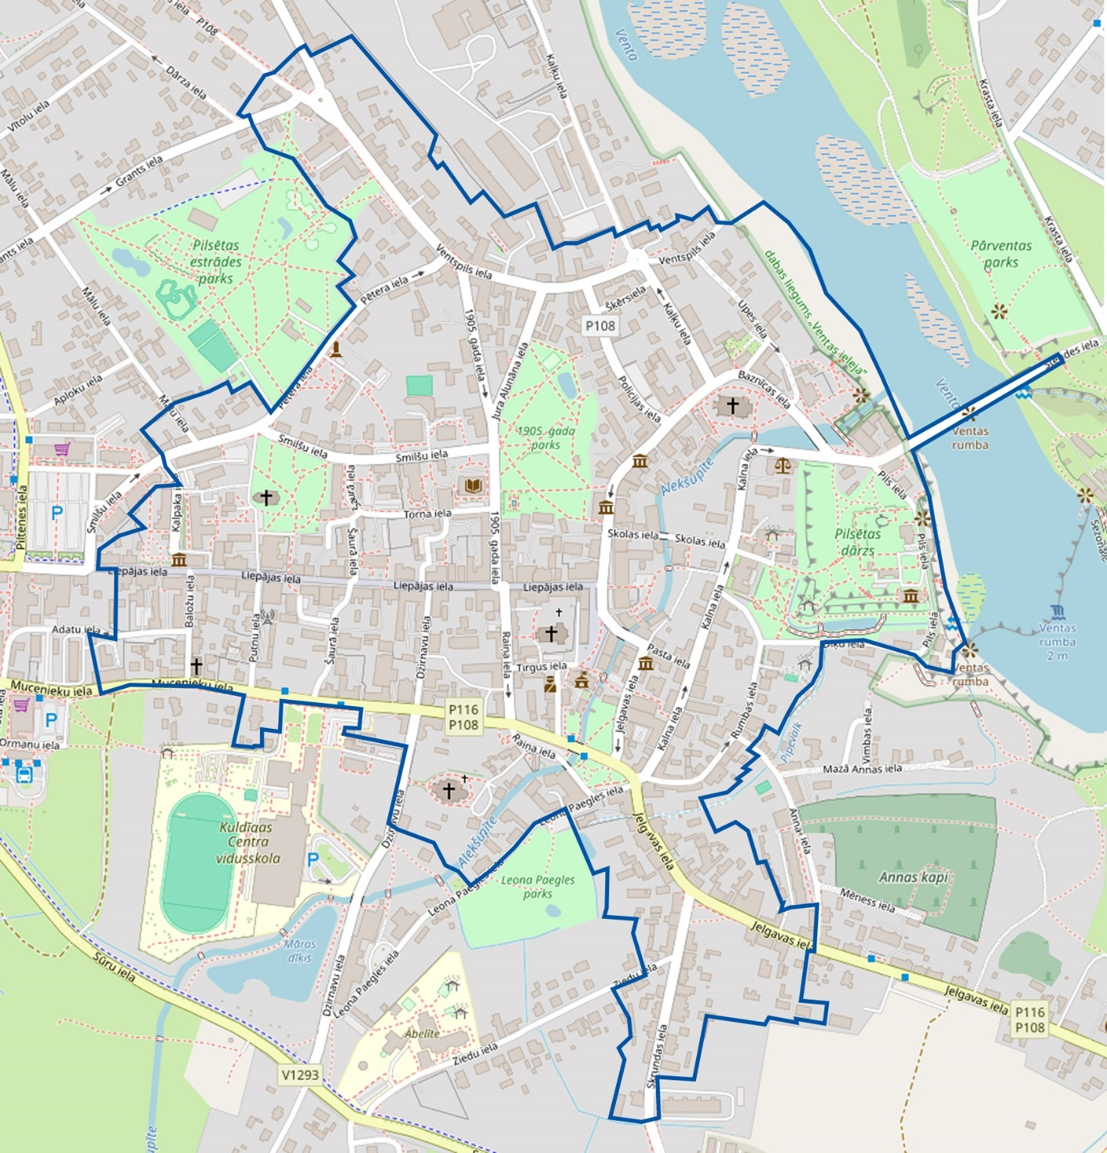

2. pielikums  
Kuldīgas novada  
saistošajiem noteikumiem Nr. __  
“Par reklāmas, izkārtņu un citu informatīvo materiālu  
izvietošanu publiskās vietās vai vietās,  
kas vērstas pret publisku vietu Kuldīgas novadā”

|  |  |  |
| --- | --- | --- |
|  | | |
| (iesniedzēja vārds, uzvārds vai juridiskās personas nosaukums) | | |
|  | | |
| (fiziskai personai personas kods vai juridiskai personai reģistrācijas numurs) | | |
|  | | |
| (deklarētā dzīvesvietas adrese vai juridiskā adrese) | | |
|  | / |  |
| (tālrunis) |  | (elektroniskā pasta adrese) |
|  | | |
| (pilnvarotās personas/pārstāvja vārds, uzvārds) | | |
|  | | |

**IESNIEGUMS**

par reklāmas vai reklāmas objekta saskaņošanu, grafiskā dizaina maiņu un termiņa pagarināšanu

|  |  |  |
| --- | --- | --- |
| Lūdzu saskaņot |  | projektu. |
|  | izkārtnes / reklāmas / reklāmas objekta |  |

Lūdzu saskaņot reklāmas izvietošanas termiņa pagarināšanu.

|  |  |  |
| --- | --- | --- |
| *(izdošanas datums)* |  | *( (atļaujas numurs)* |

Lūdzu saskaņot grafiskā dizaina maiņu reklāmai, kas izvietota saskaņā ar izsniegto reklāmas / reklāmas objekta izvietošanas atļauju:

|  |  |  |
| --- | --- | --- |
|  |  |  |
| *(izdošanas datums)* |  | *( (atļaujas numurs)* |

**DATI PAR REKLĀMAS DEVĒJU:**

Vārds, uzvārds / nosaukums

|  |
| --- |
|  |

Personas kods / reģistrācijas numurs

|  |
| --- |
|  |

Tālruņa numurs: e-pasta adrese:

|  |
| --- |
|  |

**DATI PAR REKLĀMAS DEVĒJS:**

Vārds, uzvārds / nosaukums

|  |
| --- |
|  |

Personas kods / reģistrācijas numurs

|  |
| --- |
|  |

Tālruņa numurs: e-pasta adrese:

|  |
| --- |
|  |

**DATI PAR REKLĀMU:**

Izkārtnes, reklāmas vai reklāmas objekta izvietošanas vieta, adrese (izņemot mobilo reklāmu)

|  |
| --- |
|  |

Reklāmas vai reklāmas objekta izvietošanas periods (izņemot izkārtni)

|  |
| --- |
|  |

Izkārtnes, reklāmas vai reklāmas objekta projekta autors, izstrādātājs

|  |
| --- |
|  |

*(fiziskās personas vārds, uzvārds vai juridiskās personas nosaukums, tālrunis, elektroniskā pasta adrese)*

**DATI PAR REKLĀMAS NODEVAS MAKSĀTĀJU:**

Vārds, uzvārds / nosaukums: personas kods / reģistrācijas numurs:

|  |
| --- |
|  |

Deklarētā dzīvesvietas adrese vai juridiskā adrese: e-pasta adrese rēķina nosūtīšanai:

|  |
| --- |
|  |

Norēķinu bankas rekvizīti *(banka, bankas kods, konta numurs)*

|  |
| --- |
|  |

**Atļauju vēlos saņemt:**

oficiālajā elektroniskajā adresē (e-adresē)

e-pastā

norādītajā adresē pa pastu

klātienē apmeklētāju pieņemšanas un informēšanas centrā (Baznīcas ielā 1, Kuldīgā)

**PIELIKUMĀ** reklāmas projekts uz lapas (-ām), , kurā ietverts:

Krāsainas izkārtnes, reklāmas vai reklāmas objekta vizuālā skice vai fotomontāža ar norādītiem izmēriem, laukumu un mērogu, materiālu, u.c. kā arī visaptverošu, vides kopskatu ietverošu fotofiksāciju, vizualizāciju.

Reklāmas papildefektu raksturojums (apgaismojums, skaņa, citi efekti – ja plānots);

Pilnvara, ja reklāmas devējs rīkojas kādas citas personas interesēs;

Reklāma tiek izvietota konstruktīvā saistībā ar būvi: būves, uz kuras tiek izvietota reklāma, īpašnieka rakstiska piekrišana, īpašuma tiesības apliecinošu dokumentu kopijas;

REKLĀMAI BEZ PIESAISTES ZEMEI UN IZKĀRTNĒM: ja Reklāmu paredzēts izvietot uz citām personām piederoša nekustamā īpašuma, iesniedz rakstisku apliecinājumu, ka saņemta būves, zemes īpašnieka, valdītāja vai to pilnvarotas personas rakstiska piekrišana reklāmas izvietošanai;

REKLĀMAI AR PIESAISTI ZEMEI: norāda zemesgabala kadastra numuru, zemesgabala situācijas plānu ar zemesgabala robežām un Reklāmas atrašanās vietu zemesgabalā, kam pievieno rakstisku saskaņojumu ar:

VSIA "Latvijas Valsts ceļi" (ja reklāmu paredzēts izvietot pie valsts autoceļa);

zemes īpašnieku, valdītāju vai tā pilnvarotās personas rakstisku piekrišanu objekta izvietošanai, ja to paredzēts izvietot uz citām personām piederoša nekustamā īpašuma;

un inženierkomunikāciju turētāju, ja objektu nepieciešams pieslēgt inženierkomunikācijām, kā arī saskaņojums ar citām trešajām personām, kuru īpašumtiesības tiek skartas un pievienotu pieslēguma projektu.

MOBILĀS REKLĀMAS: vizualizācija vai fotomontāža, reklāmas laukuma izmēri, izvietojamo reklāmu skaits un veids; transportlīdzekļa valsts reģistrācijas numurs, transportlīdzekļa piekabes (puspiekabes) valsts reģistrācijas numurs, ja reklāmu plānots izvietot uz piekabes (puspiekabes).

|  |  |  |
| --- | --- | --- |
|  | Vārds, uzvārds |  |
|  | Datums* |  |
|  | Paraksts** |  |

*\*dokumenta rekvizītus “paraksts” un “datums” neaizpilda, ja dokuments sagatavots atbilstoši normatīvajiem aktiem par elektronisko dokumentu noformēšanu, ir parakstīts ar drošu elektronisko parakstu un satur laika zīmogu.*

*\*\*parakstot šo dokumentu, persona ir informēta par fizisko personu datu apstrādi. Personu datu apstrādes pārzinis ir Kuldīgas novada pašvaldība (turpmāk – Pašvaldība), reģistrācijas numurs 90000035590, juridiskā adrese: Baznīcas iela 1, Kuldīga, Kuldīgas novads, LV-3301. Iesniegumā norādītos personu datus Pašvaldība izmantos, lai identificētu šī iesnieguma iesniedzēju saskaņā ar Iesniegumu likuma 3. panta otro daļu, izskatītu iesniegumu un nodrošinātu komunikāciju ar iesnieguma iesniedzēju. Pašvaldībai ir tiesības sniegtās informācijas patiesumu pārbaudīt tai pieejamās valsts informācijas sistēmās. Detalizēta informācija par personu datu apstrādes nolūku, apjomu, aizsardzību, apstrādes termiņu un datu subjekta tiesībām datu iegūšanas laikā, kā arī apstrādājot klientu personu datus, pieejama Pašvaldības mājaslapā* [*www.kuldigasnovads.lv*](http://www.kuldigasnovads.lv) *sadaļā  “Privātuma politika” -*[*https://kuldigasnovads.lv/privatuma-politika/*](https://kuldigasnovads.lv/privatuma-politika/)*.*

3. pielikums  
Kuldīgas novada  
saistošajiem noteikumiem Nr.__  
“Par reklāmas, izkārtņu un citu informatīvo materiālu  
izvietošanu publiskās vietās vai vietās,  
kas vērstas pret publisku vietu Kuldīgas novadā”

**Vizuālās komunikācijas objektu piemēri Kuldīgas vecpilsētā**

1) krāsots uz fasādes (logotipu oriģinālo krāsojuma pielāgošana apbūvei un fasādes tonalitātei)

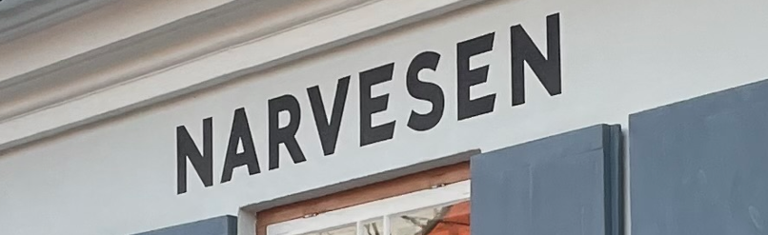

2) krāsots uz fasādes (logotips svešvalodā un paskaidrojums latviešu valodā)

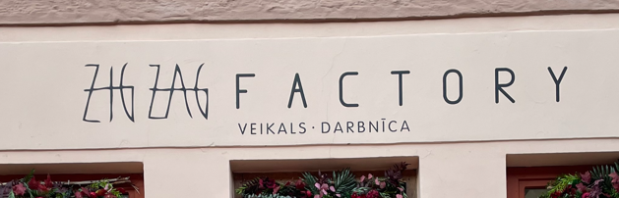

3) reklāmas norāde krāsota uz fasādes

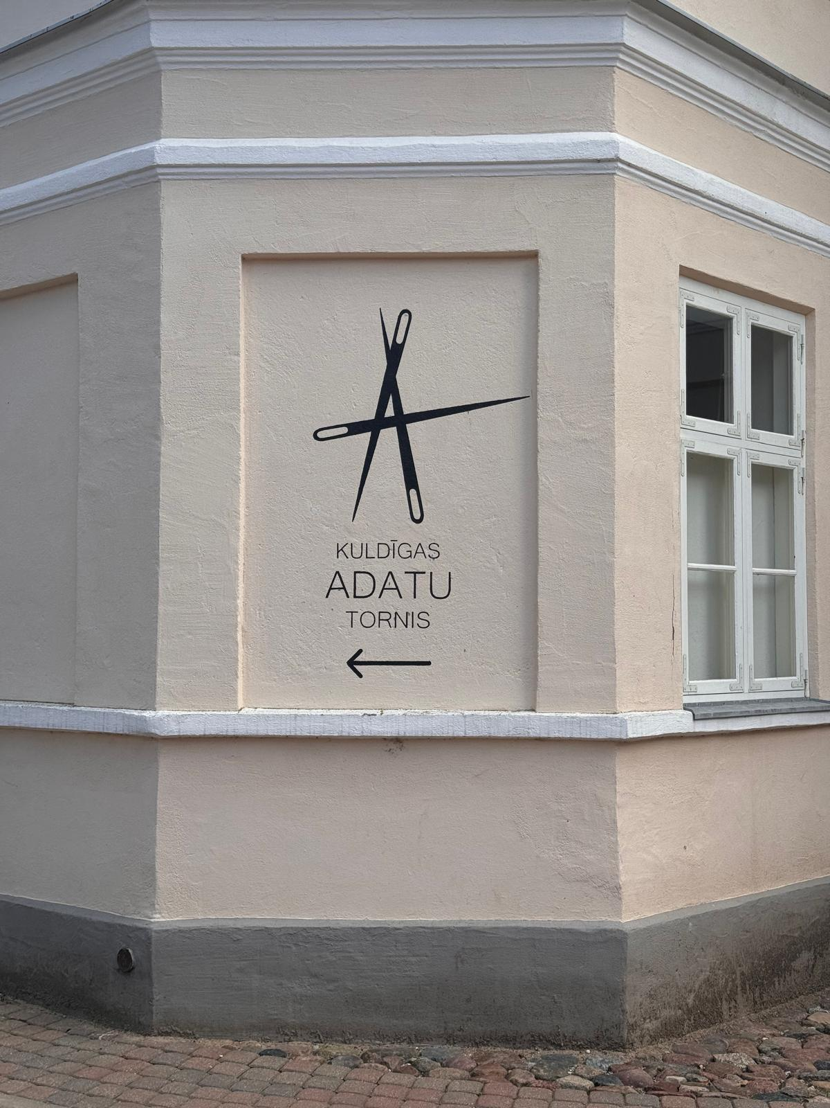

4) Plāksnes, skrūvētas pie fasādes

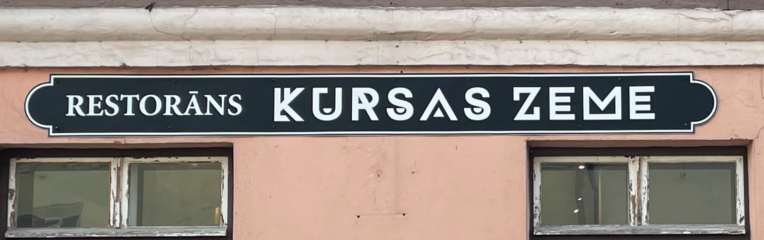

5) krāsota koka virsma

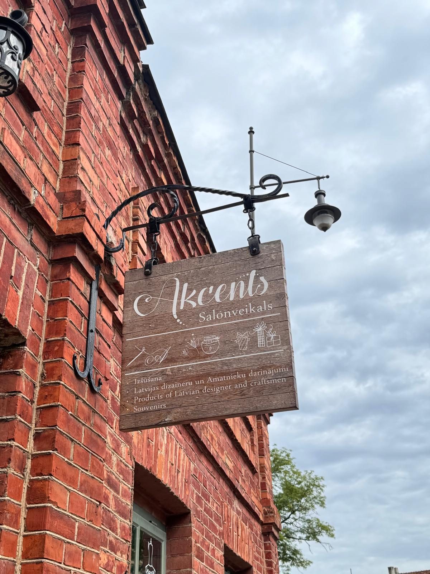

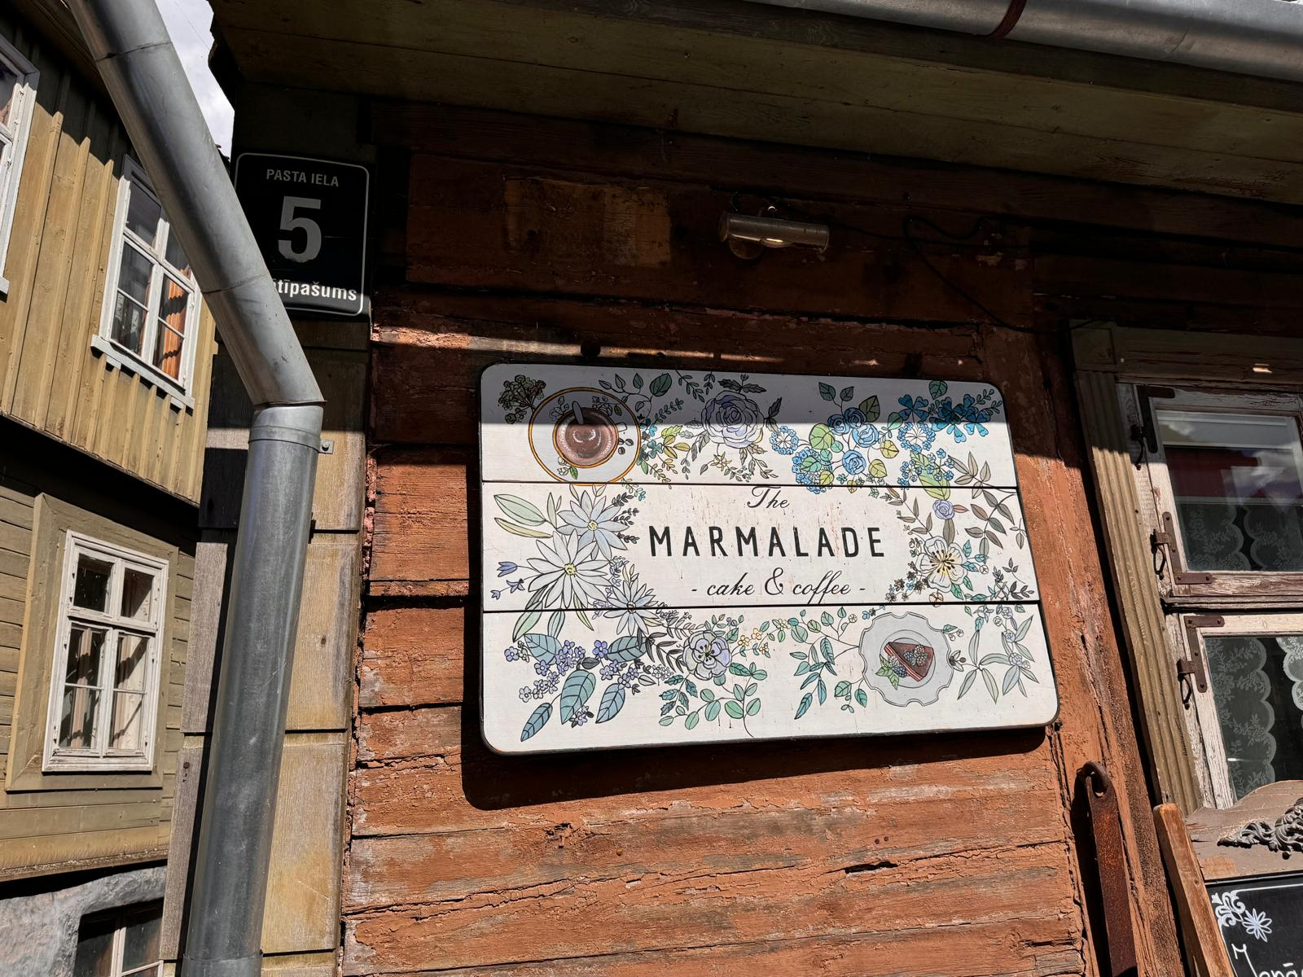

6) metāla konstrukcija ar grieztiem burtiem

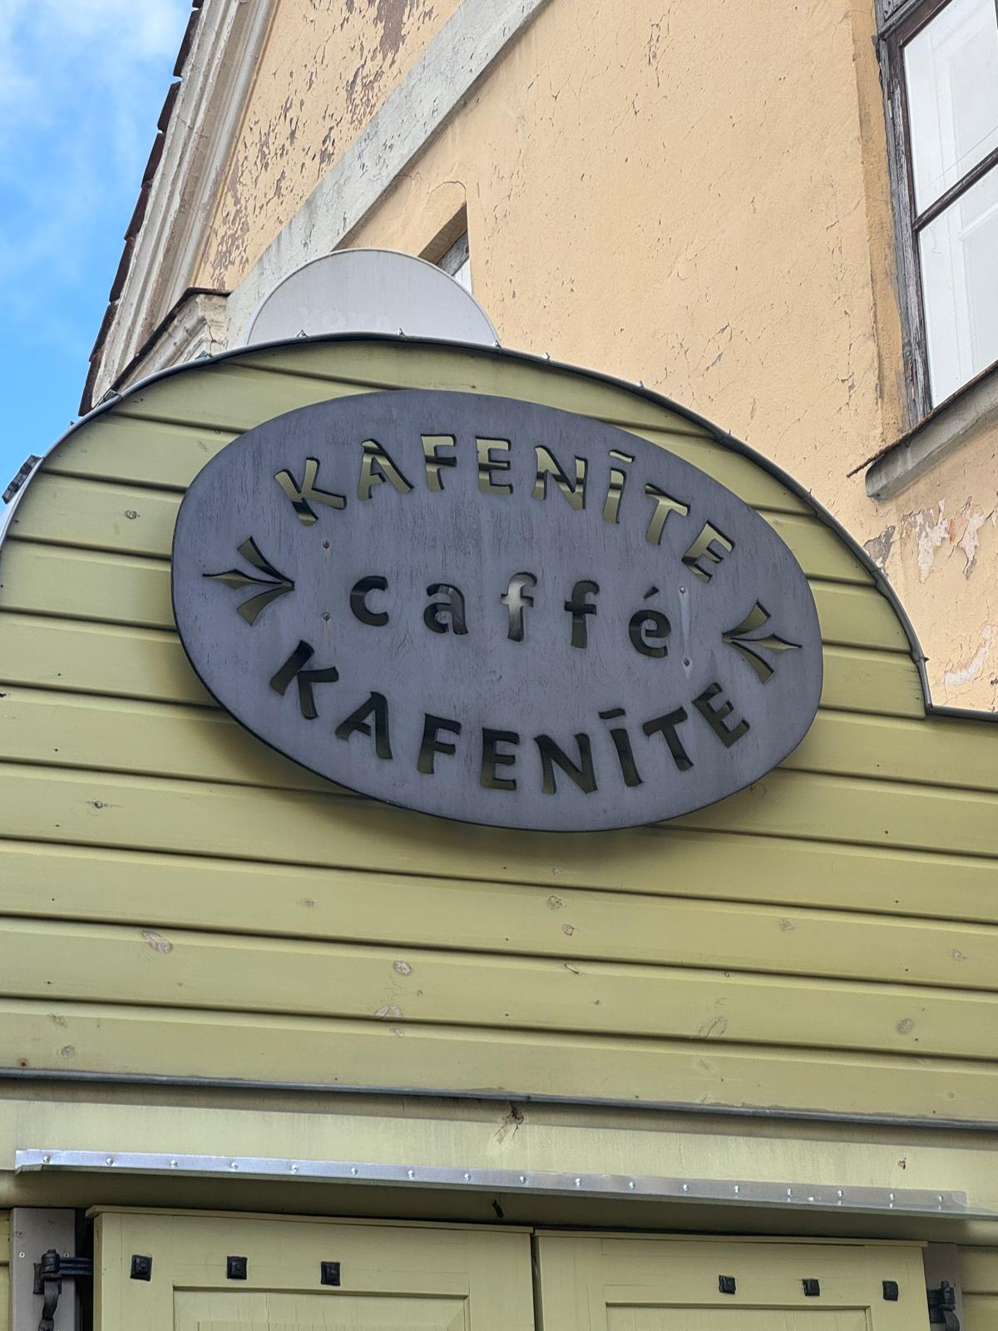

7) kalta metāla konstrukcija, frēzēta, krāsota koka virsma

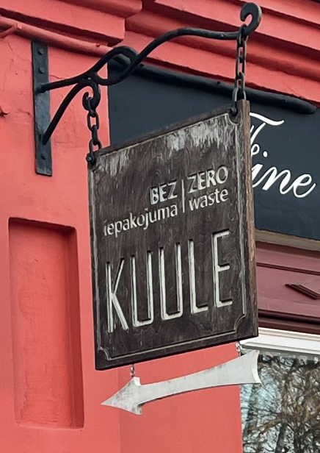 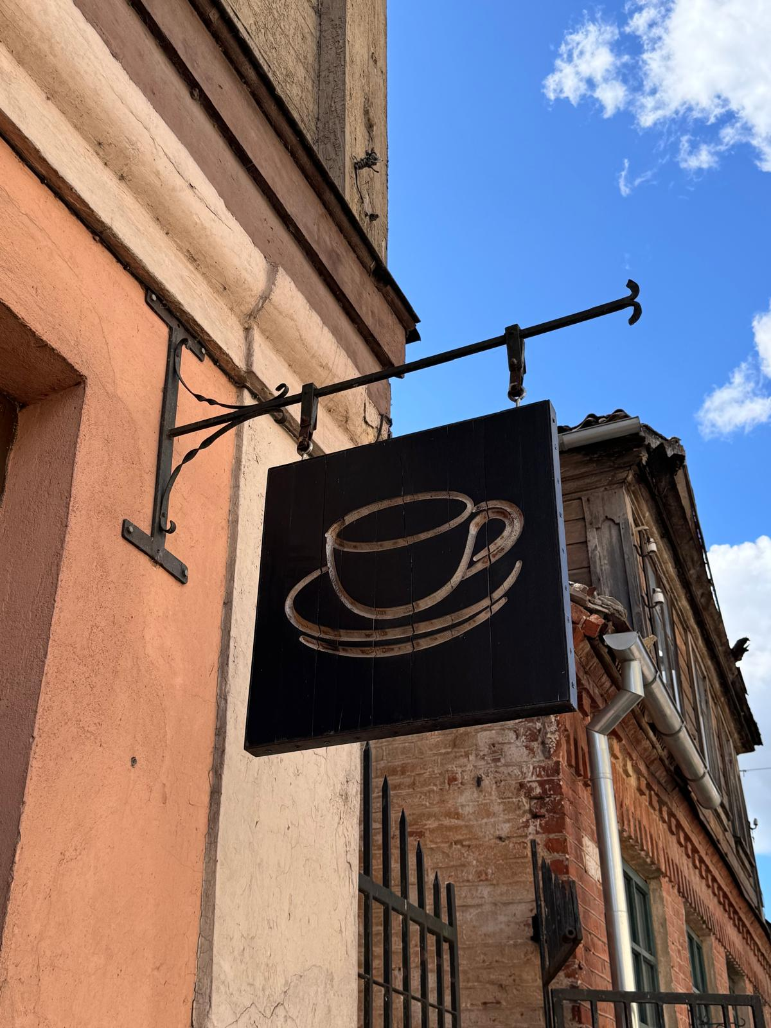

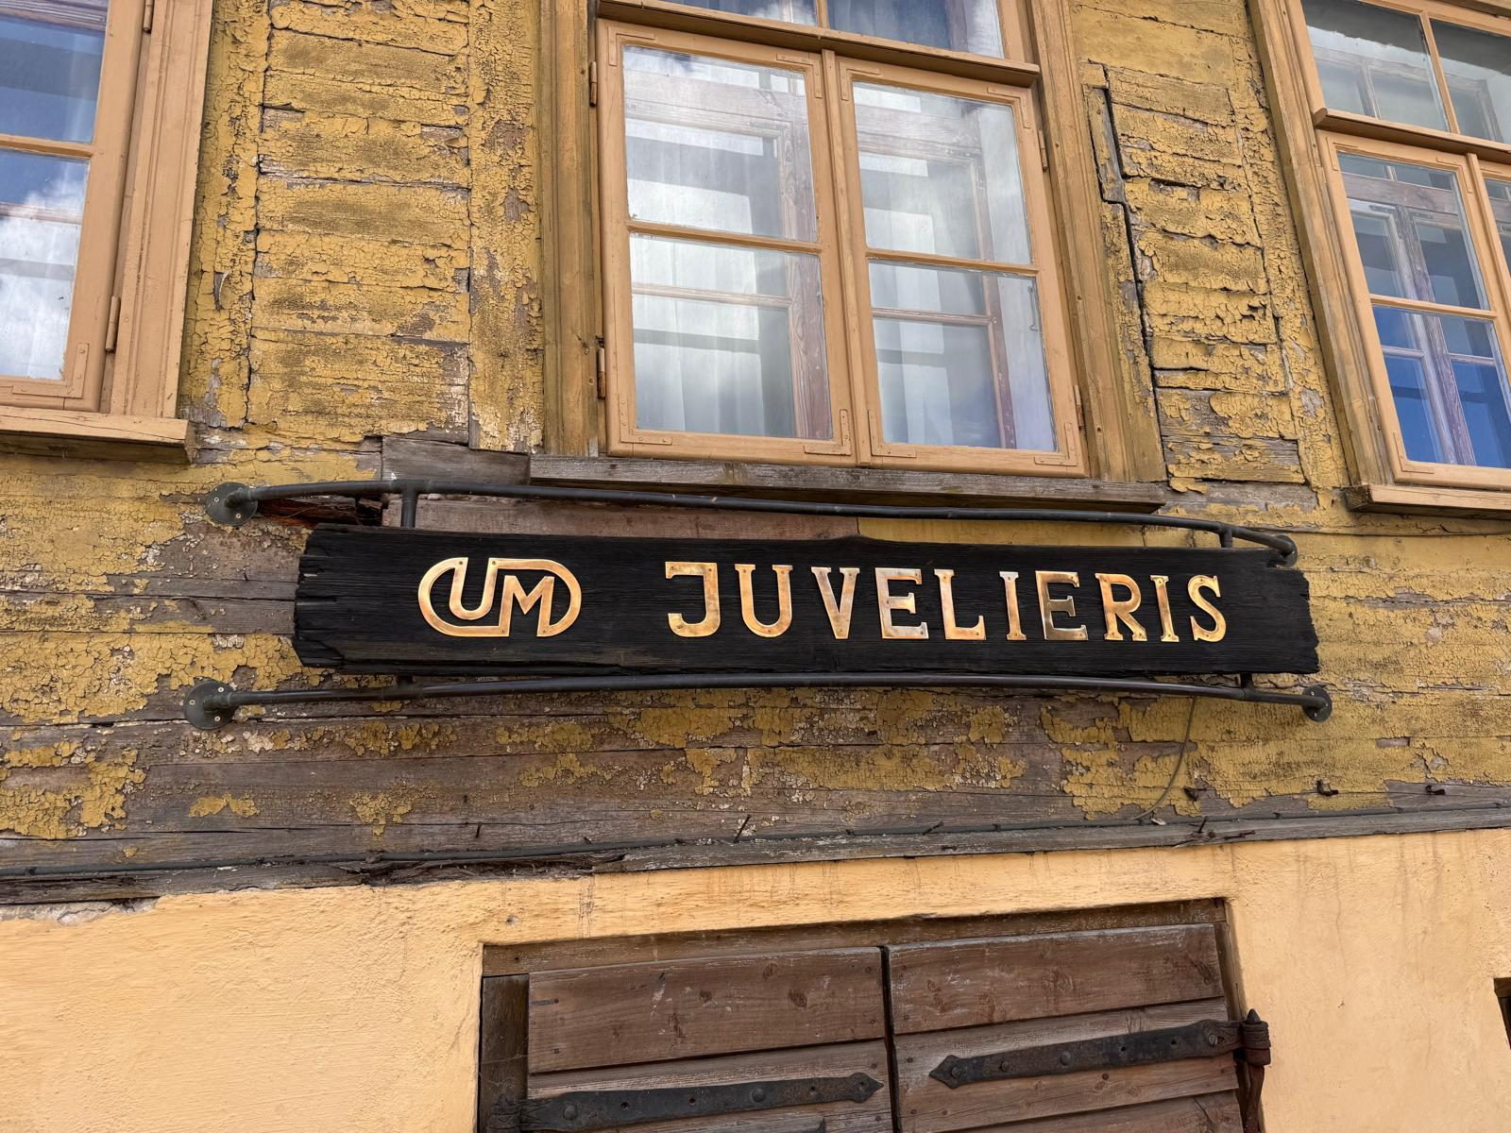

8) kalta metāla konstrukcija, ar līmplēvi aplīmēta vai drukāta metāla virsma

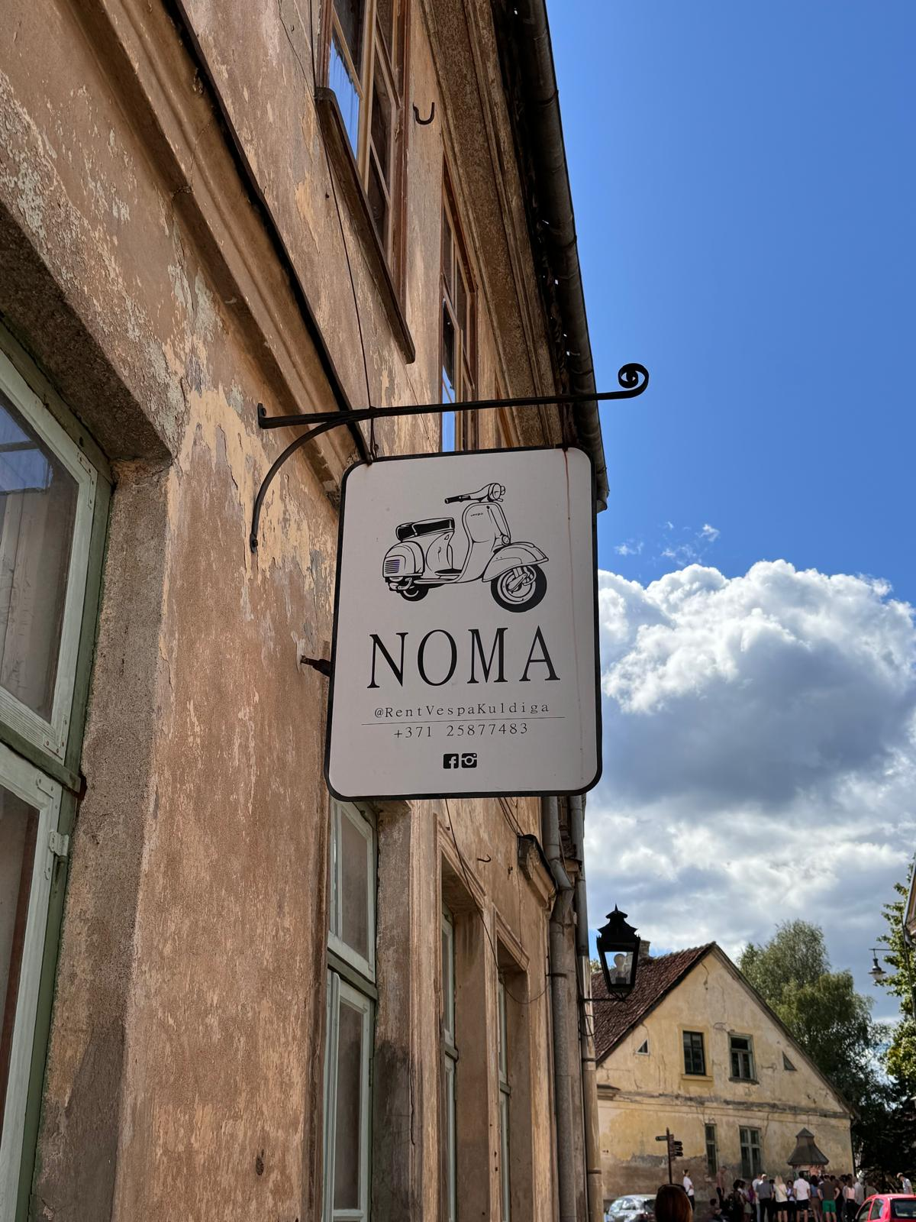

9) skatlogiem – lina auduma paneļi ar drukātiem uzrakstiem, vieglas, dizaina līmplēves uzlīmes

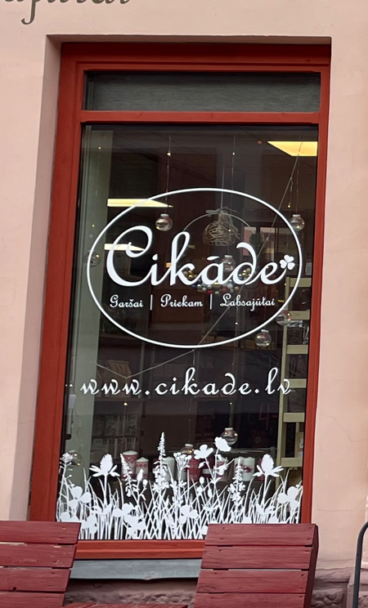 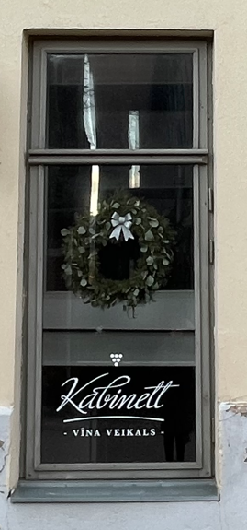 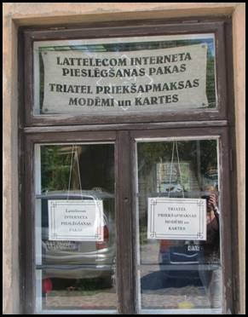

10) ieverti vizuāli uztverami elementi, kas nosaka iestādes pamata nozari

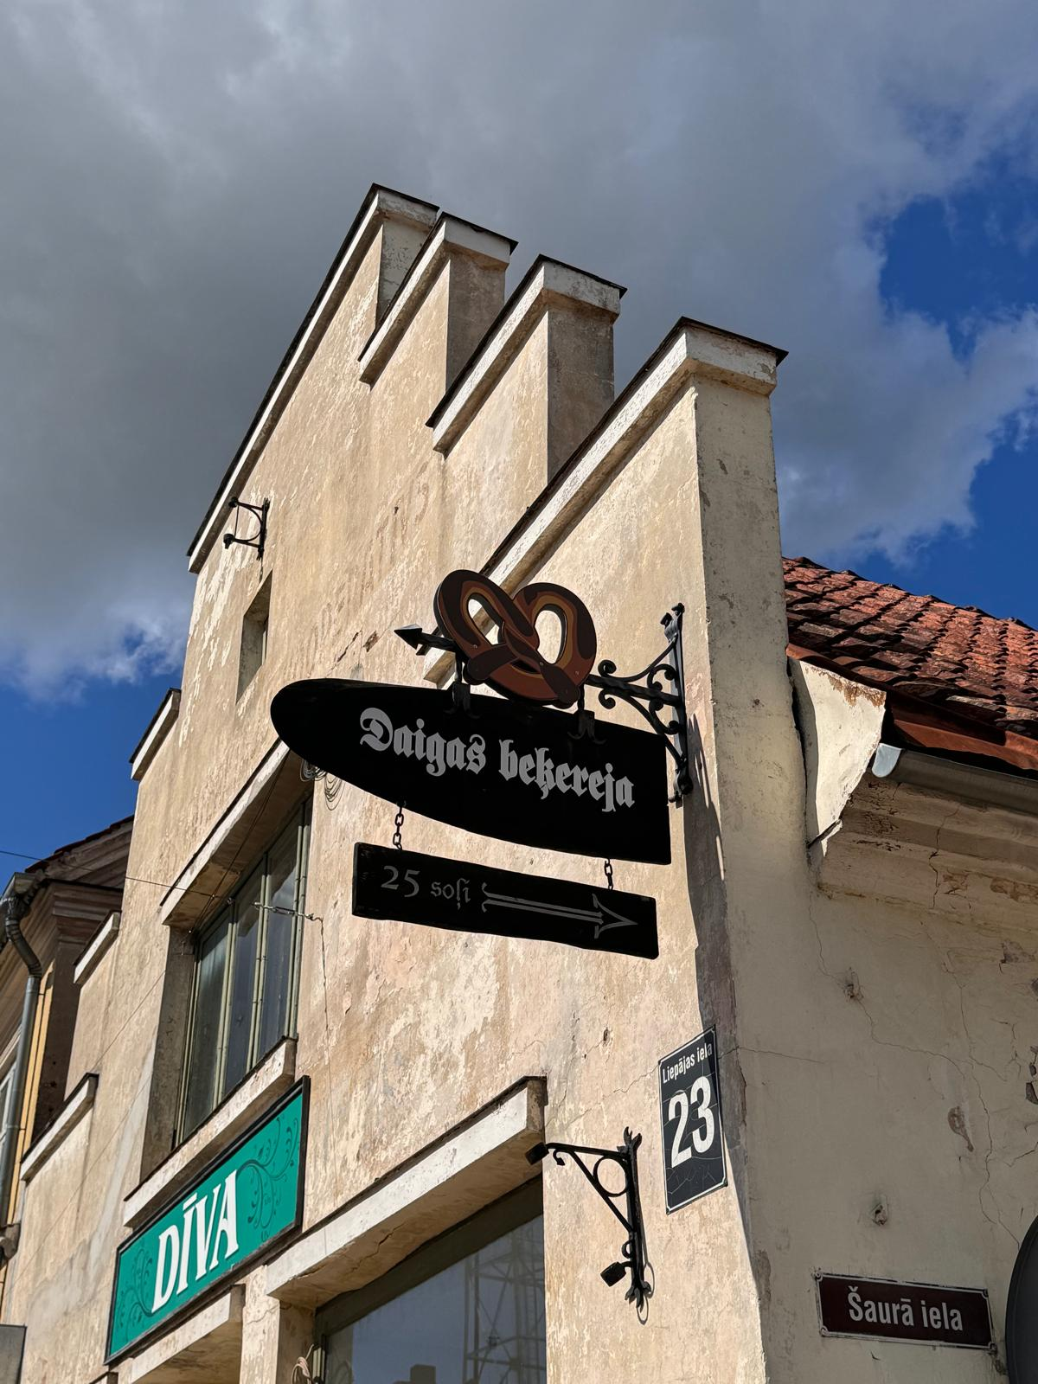 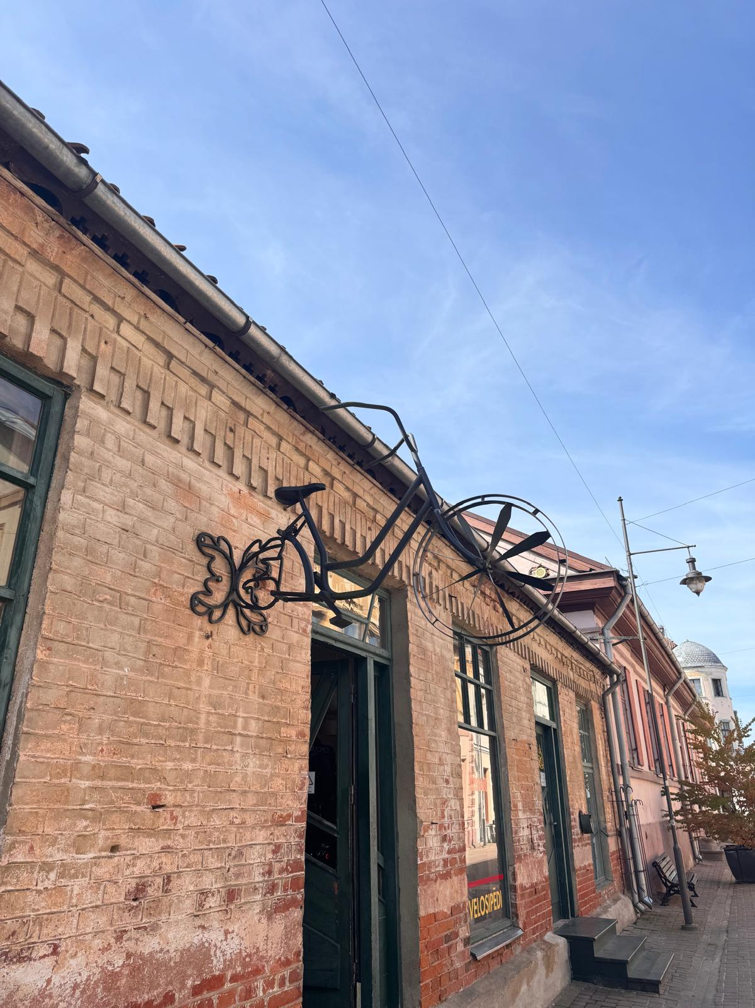

11) metāla plāksne, stiprināta ar amatnieciski izgatavotām kaltām naglām, skrūvju galviņām

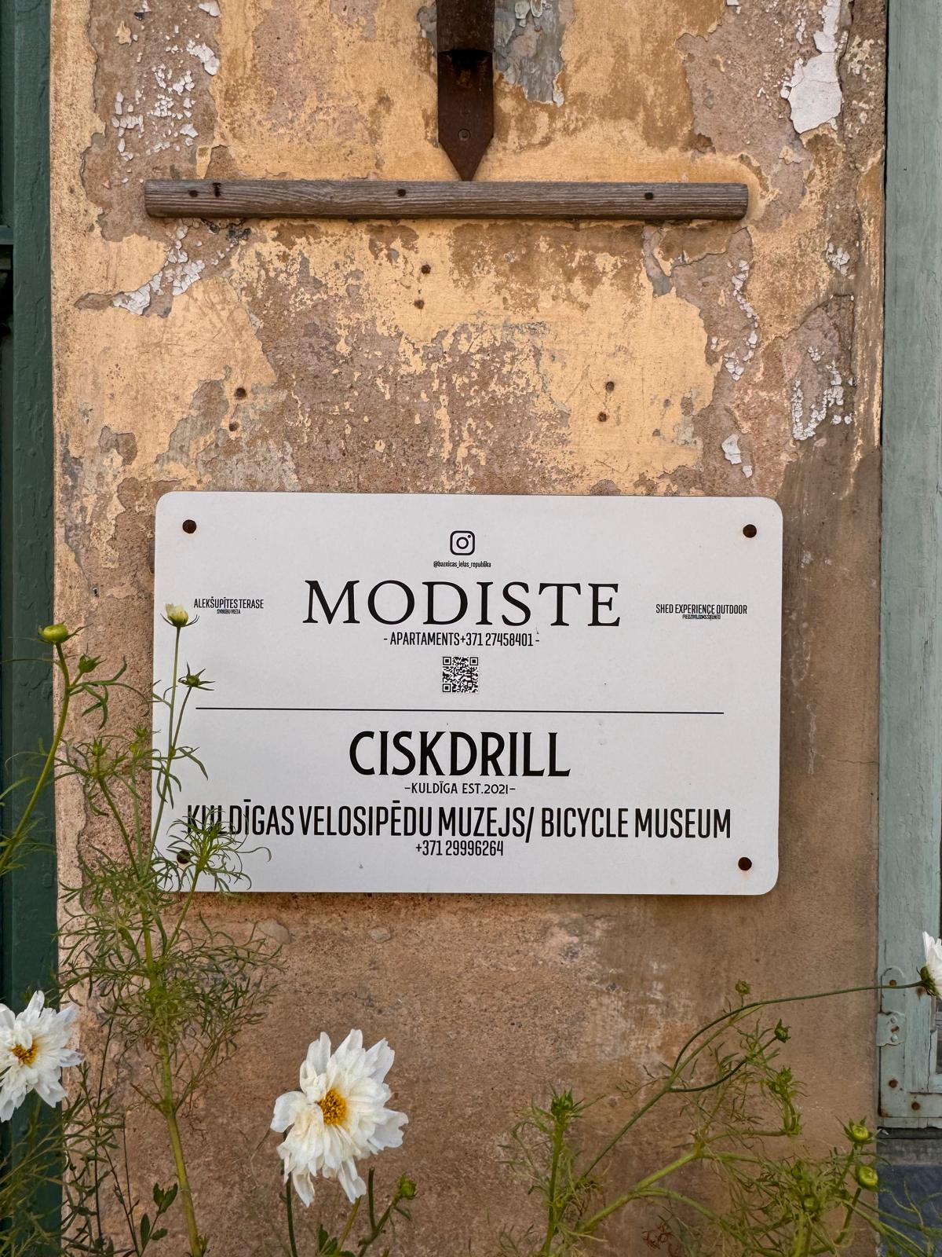12) koka plāksne

